11 stycznia 2022 r.

Sprzedaż samochodów marki Volkswagen Samochody Dostawcze w roku 2021 globalnie tylko nieznacznie niższa niż w roku 2020
- W roku 2021 do rąk klientów na całym świecie trafiło 359 500 samochodów marki Volkswagen Samochody Dostawcze (2020: 371 000)
- Spadek sprzedaży wynikiem trudnej sytuacji gospodarczej spowodowanej pandemią koronawirusa oraz globalnym niedoborem półprzewodników
- Odnotowano około 20-procentowy wzrost popytu w stosunku do roku poprzedniego
- Serie samochodów Transporter i Crafter odnotowały wzrost sprzedaży w ujęciu rok do roku
- 35-procentowy wzrost dostaw samochodów w pełni elektrycznych. Już w marcu 2022 premiera modelu ID. Buzz
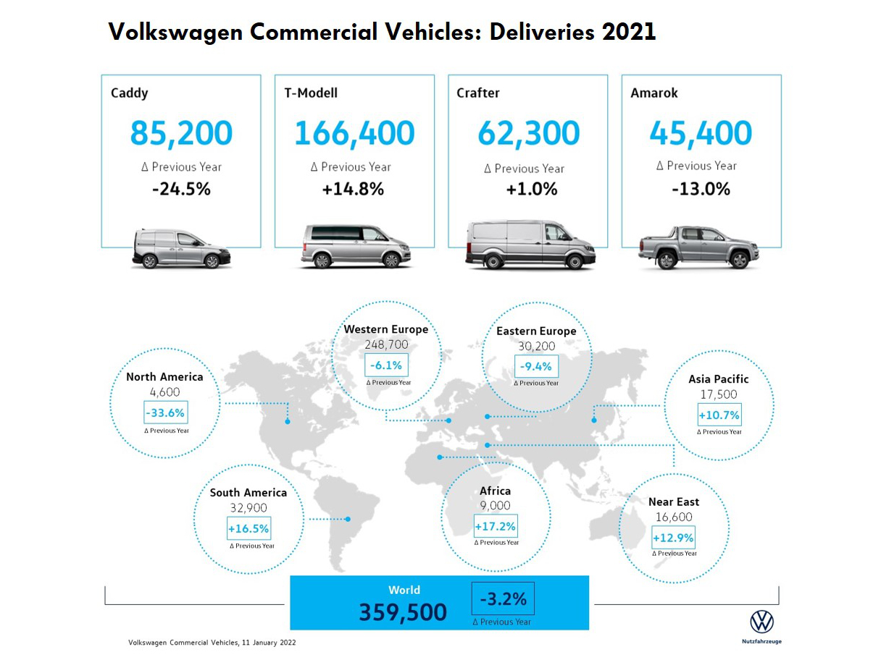
Hanower/Poznań, 11 stycznia 2022 r. Rok 2021 w Volkswagen Samochody Dostawcze – podobnie jak w wielu innych firmach i markach - zdominowany był przez temat pandemii koronawirusa i przez będące częściowo jej wynikiem wyzwania na globalnym rynku półprzewodników. W całym roku 2021 VWSD dostarczył klientom łącznie 359 500 pojazdów, co oznacza niewielki - o 3,2 procent - spadek rok do roku. „Biorąc pod uwagę dostarczone do klientów samochody, udało się nam utrzymać poziom bardzo bliski ubiegłorocznemu. Jednak zauważyliśmy też wysoki
i ciągle rosnący popyt na nasze pojazdy” - wyjaśnia Lars Krause, członek zarządu marki Volkswagen Samochody Dostawcze ds. sprzedaży
i marketingu. „W ubiegłym roku liczba otrzymanych zamówień wzrosła
o prawie 20 procent w porównaniu z rokiem 2020. To mocny wynik i duże wyzwanie. Naszym głównym zadaniem na najbliższe miesiące jest zatem kontynuowanie w tym trudnym czasie prac nad realizacją wysokiej liczby zamówień."
Dostawy poszczególnych linii modelowych
Seria T pozostaje niezmiennie flagową linią marki Volkswagen Samochody Dostawcze: liczba dostarczonych w ubiegłym roku do klientów egzemplarzy serii T wzrosła o 14,8 procent, do łącznie 166 400 pojazdów. Wyjątkowo wysoki popyt w 2021 roku odnotowano na model California 6.1, którego sprzedaż wzrosła o 20,2 procent, do 19 300 sztuk. Nowy Multivan – siódma już generacja popularnego rodzinnego MPV, do dealerów trafiła w czwartym kwartale ub.r. Nowy Multivan, bazujący po raz pierwszy na modułowej płycie podłogowej dla pojazdów z silnikiem montowanym poprzecznie MQB Grupy Volkswagen, jest po raz pierwszy oferowany także w wersji hybrydowej typu plug-in. Do końca ubiegłego roku złożono już 13 500 zamówień na ten nowy model.
Z powodu trudnej sytuacji na rynku półprzewodników wyjątkowo ucierpiała sprzedaż produkowanego w Polsce, w Poznaniu, Volkswagena Caddy piątej generacji. Liczba sprzedanych popularnych miejskich samochodów dostawczych spadła w konsekwencji tego o 24,5 procent, do 85 200 sztuk. Zamówienia na nowego Caddy wzrosły jednak o 21,3 procent w porównaniu z rokiem 2022, co stanowi imponujący dowód popularności tego pojazdu wśród klientów prywatnych i biznesowych.
Volkswagen Amarok, który obecnie produkowany jest już tylko
w Argentynie, a w 2021 roku nie znajdował się już w ofercie w Europie, odnotował spadek sprzedaży, do 45 400 egzemplarzy (rok wcześniej 52 100 sztuk). Tego lata na rynku pojawi się nowy Amarok. Ten zupełnie nowy model - jest efektem współpracy VWSD z Fordem.
Łączna liczba dostarczonych w ubiegłym roku klientom na całym świecie egzemplarzy Craftera wyniosła 62 300 (rok wcześniej 61 700). W tym udział w pełni elektrycznego modelu eCrafter wzrósł do 1500 sztuk (+ 29,4 procent).
W 2021 r. ponownie wzrosła liczba dostarczonych klientom zelektryfikowanych pojazdów dostawczych VWSD: podczas gdy w 2020 r. było to 2700 aut, w ubiegłym roku liczba ta wzrosła o 35,1 procent, do 3600 pojazdów. Wraz ze światową premierą modelu ID. Buzz, która odbędzie się 9 marca 2022 r., Volkswagen Samochody Dostawcze czyni kolejny znaczący krok naprzód na drodze ku mobilności elektrycznej.
Równolegle do trendu zakupów pojazdów elektrycznych, utrzymywał się też wysoki popyt na pojazdy rekreacyjne segmentu premium: modele T6.1 California, Crafter Grand California i Caddy California, w roku 2021 trafiły do 23 300 klientów. Te popularne samochody kempingowe osiągnęły
w ubiegłym roku wzrost o ponad 28 procent.

Sprzedaż w liczbach
Seria T 166 400 (+ 14,8 procent)
Caddy 85 200 (- 24,5 procent)
Amarok 45 400 (- 130 procent)
Crafter 62 300 (+ 1,0 procent)
modele California 23 300 (+ 28,7 procent)
modele elektryczne 3600 (+ 35,1 procent)

Dostawy Volkswagen Samochody Dostawcze w poszczególnych regionach świata
Europa Zachodnia: Liczba pojazdów dostarczonych klientom w tym regionie wyniosła 248 700 (w roku poprzednim 264 900). Niemcy, z liczbą 91 000 dostarczonych pojazdów (2020: 101 000) pozostają zdecydowanie najsilniejszym dla VWSD rynkiem. Za nimi plasuje się Wielka Brytania z liczbą 36 800 aut (2020: 36 500) i Francja z 15 300 (2020: 15 900) sztukami.
Europa Środkowa i Wschodnia: rynek w tym regionie odnotował spadek sprzedaży o 9,4 procent, do 30 200 dostarczonych sztuk. Największym indywidualnym rynkiem regionu niezmiennie pozostaje Polska, gdzie znajdują się dwie fabryki marki – w Poznaniu i we Wrześni. W naszym kraju do rąk klientów oddano w sumie 9100 nowych samochodów marki Volkswagen Samochody Dostawcze (2020: 9600).
Ameryka Północna i Południowa: Podczas gdy Meksyk - jedyny rynek marki VWSD w Ameryce Północnej - zanotował spadek do 4600 pojazdów (w roku poprzednim 7000), w Ameryce Południowej utrzymywały się duże wahania w zależności od państwa. Region ten odnotował ogólny wzrost - o 16,5 procent w porównaniu z rokiem ubiegłym, do 32 900 samochodów (w roku 2020: 28 200). Wzrost nastąpił przede wszystkim ponownie na rynku argentyńskim, o 44,6 procent, do 18 700 pojazdów, natomiast w Brazylii odnotowano spadek sprzedaży do 7900 pojazdów (minus 25,5 procent).
Region Azji i Pacyfiku: Cały ten region odnotował w 2021 roku wzrost
o 10,7 procent, do 17 500 pojazdów dostarczonych klientom. Najsilniejszym pojedynczym rynkiem pozostaje Australia, która odnotowała wzrost sprzedaży do 12 500 sztuk (w roku 2020: 10 500).
Afryka: Po bardzo słabym roku 2020 (7700 samochodów), na kontynencie afrykańskim nastąpiło lekkie ożywienie, a liczba dostarczonych egzemplarzy wzrosła do 9000. W RPA, najsilniejszym rynku indywidualnym na kontynencie, mimo trudnej sytuacji związanej z koronawirusem, udało się osiągnąć wzrost do 5200 (2020: 4300) pojazdów.
Bliski Wschód: Po dobrym roku 2020, w roku 2021 region ten ponownie odnotował wzrost - o 12,9 procent, do 16 600 pojazdów. Również tutaj pozytywny trend potwierdził się przede wszystkim na najsilniejszym rynku: Turcji. Sprzedaż w tym kraju wzrosła o 17,0 procent do 14 700 pojazdów
(w roku poprzednim 12 500).

Kontakt:
Magda Piekarczyk - Olszak
Kierownik komunikacji marketingowej i PR
Volkswagen Samochody Dostawcze
tel.+48 690 406 386
e-mail: magda.piekarczyk@volkswagen.pl

O marce Volkswagen Samochody Dostawcze:
"Transportujemy sukces". Jako samodzielna marka funkcjonująca w ramach Grupy Volkswagen, Volkswagen Samochody Dostawcze (VWSD) jest globalnie odpowiedzialny za rozwój, budowę i sprzedaż lekkich pojazdów dostawczych, produkując samochody linii Transporter, Caddy, Crafter
i Amarok. Prowadząc ciągłe konsultacje ze swoimi klientami, Volkswagen Samochody Dostawcze opracowuje koncepcje pojazdów oraz rozwiązania telematyczne i logistyczne, pozwalające oszczędzać zasoby na najwyższym możliwym poziomie efektywności. W roku 2018 marka sprzedała około 500 000 lekkich pojazdów dostawczych, wyprodukowanych w zakładach w Hanowerze (D), Poznaniu (PL), Wrześni (PL) i Pacheco (ARG). VWSD zatrudnia ponad 24 000 osób na całym świecie.

